Жидеева Елена Анатольевна

**Введение**

**в дистанционную образовательную среду**

**обучающихся начальной школы и их родителей   
посредством личного сайта учителя.**

«Мудрым никто не родился, а научился».

народная мудрость

Профессия педагога – одна из важнейших в современном мире. От того, как учитель относится к своей профессии, насколько профессионально, творчески, талантливо, преданно относится к процессу образования, зависит будущее человеческой цивилизации. В 21 веке, когда информационно-коммуникационные технологии развиваются стремительным темпом, учителю необходимо быть компетентным в области ИКТ, активно внедрять их в образовательный процесс. Из собственного опыта я могу с уверенностью сказать, что уроки с применением мультимедиа и интернет-ресурсов повышают интерес к изучаемому материалу, появляется возможность шире реализовать свои творческие возможности. Кроме того, используя возможности сети Интернет, учитель может оказывать помощь в обучении не только в стенах школы, но и за её пределами.

В рамках проекта учителя средней и старшей школы активно работают в системе Moodle. Чтобы подготовить учащихся и их родителей к такому дистанционному принципу работы, я решила создать свои персональный сайт. Ведь сайт учителя это важнейший инструмент передачи знаний.

Кроме того опыт развития сети Интернет показывает, что сайт может быть  ещё и инструментом педагогического взаимодействия, как коллективов учителей школ (сайты школ), так и отдельных учителей и учащихся. Сетевое взаимодействие таит в себе огромный потенциал. Ценностью такого взаимодействия признаётся свободная, образованная личность, способная быть индивидуальной, но вместе с тем готовая к сотрудничеству. В настоящее время свои странички в Интернете имеют все: от Президента России до мелких предпринимателей. Учителю, как представителю системы ОБРАЗОВАНИЯ, вполне возможно, а, наверное, и необходимо иметь свой сайт. Ведение учителем персонального сайта позволяет разработать и предложить профессиональному педагогическому сообществу инновационные модели содержания образования, совместно действовать по использованию ресурсов. Сетевые взаимодействия открывают новые перспективы в сфере образования и позволяют вывести его на качественно новый уровень.

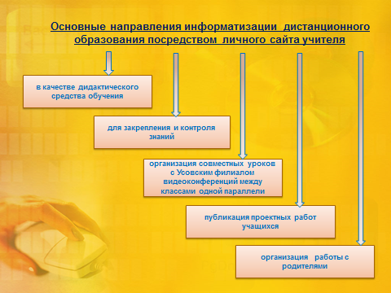

Я являюсь активным пользователем сети Интернет уже около 5 лет. Знакомство со всемирной паутиной было связано в первую очередь с профессиональной необходимостью: поиск дидактических материалов к урокам, так как первоначально создание собственных материалов к урокам в среде Microsoft Office PowerPoint и Microsoft Office Word отнимало очень много времени. В определённый период накопилось достаточно много собственных дидактических разработок к урокам (презентаций, тестов, тематических планирований и т.д.), а также разработанные памятки для учащихся которые хотелось бы презентовать большой аудитории коллег. Создание и ведение своего сайта позволяет учителю, в выбранной им системе, создавать электронную библиотеку своих методических разработок, делиться своими мыслями, находками. Свой мини-сайт я создала в «Социальной сети работников образования» (<http://nsportal.ru/zhideeva-elena-anatolevna>).

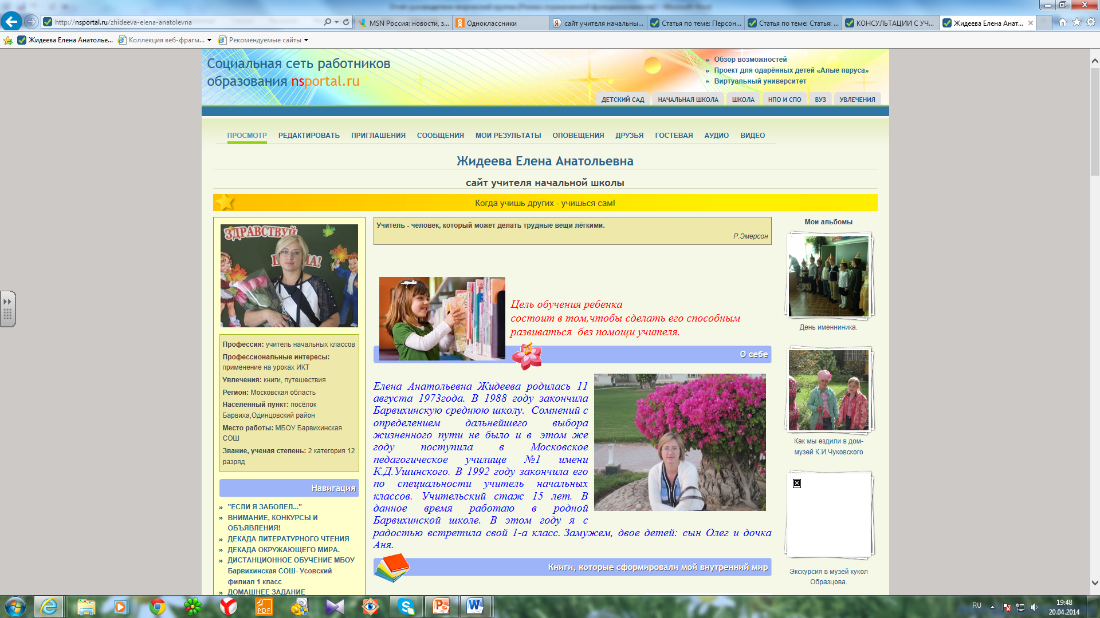

К некоторым работам, размещённым на этом сайте, я имею сертификаты о публикации.

Сайт позволяет представить более подробную информацию об учителе, его интересах, взглядах всему педагогическому сообществу. Материалы учителя, выложенные на сайте, позволяют показать уровень эрудиции в областях науки и культуры, помогают добиться общественного признания. Кроме того, создание и ведение своего сайта способствует пополнению портфолио достижений учителя. За создание и ведение своего мини-сайта в моём портфолио появился «Сертификат о создании сайта» и «Благодарность за активное участие в работе социальной сети работников образования nsportal.ru».

Мною активно разрабатываются и применяются готовые компьютерные тренажёры по различным предметам, используются в работе Интернет-ресурсы.

В отличие от личной страницы, где учитель может размещать свои работы одним списком, независимо от темы работы, мини-сайт позволяет распределить материал по разделам, что гораздо удобнее при поиске и хранении. На сайте выделен целый ряд страничек «Если я заболел…», «Домашнее задание», «Внимание, конкурс» и др., предназначенных для тех учащихся, которые во время болезни не посещают школу и вынуждены пропускать важный учебный материал. Так же,  этой страничкой могут воспользоваться ребята, которые хотели бы повторить ранее пройденный поурочный материал.

Выделены разделы для закрепления и контроля знаний учащихся «Проверь свои знания», «Готовимся к экзаменам».

Одним из показателей эффективно работы учителя является творческая активность его учеников. На своём сайте учитель может размещать творческие работы учеников, участвовать в конкурсах. Социальная сеть работников образования nsportal.ru предоставляет возможность учителю и его воспитаннику участвовать в проекте для одарённых детей «Алые паруса». Школьники могут публиковать в проекте свои творческие работы, вести блоги, общаться между собой на форумах. На творческую работу учащегося есть возможность получить свидетельство о публикации.

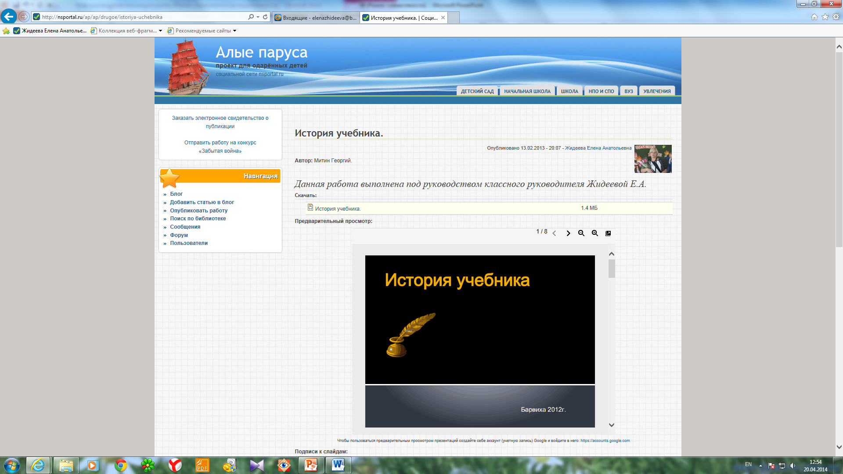

В большом социуме иногда трудно привлекать родителей к школе, а с помощью сайта можно более эффективно работать по схеме учитель-ученик-родитель. На сайтах были созданы странички для родителей «Круглый стол», «Консультации родителям» и др.

В своём общении с родителями я использую возможности электронной почты и скайпа.

**Заключение.**

Основоположник русской педагогической науки К.Д. Ушинский сказал: "Учитель живёт до тех пор, пока учится, как только он перестает учиться, в нём умирает учитель".

Постоянная работа над сайтом подчеркивает стремление учителя к самообразованию и самосовершенствованию, помогает представить более подробную информацию об учителе, его интересах, взглядах всему педагогическому сообществу. Материалы учителя, выложенные на сайте, позволяют показать уровень эрудиции в областях науки и культуры, помогают добиться общественного признания. Кроме того, создание и ведение своего сайта способствует пополнению портфолио достижений учителя. За создание и ведение своего мини-сайта в моём портфолио появился «Сертификат о создании сайта» и «Благодарность за активное участие в работе социальной сети работников образования nsportal.ru».